FICHE MÉTIER | 4e et 3e SEGPA · Champ Habitat  Menuisier, menuisière

Nom, prénom : | Classe : | Date :

1 Le métier en une phrase
Le menuisier fabrique et pose les portes, les fenêtres, les placards et les escaliers.
Famille de métiers : Second œuvre (les aménagements en bois)

2 Ce qu'il fait, étape par étape
1 Il prend les mesures  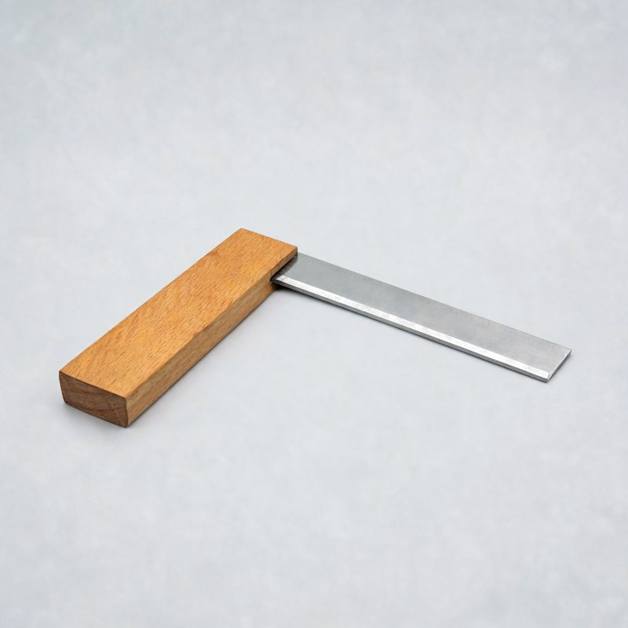  Il mesure chez le client et dessine le plan. | 2 Il trace  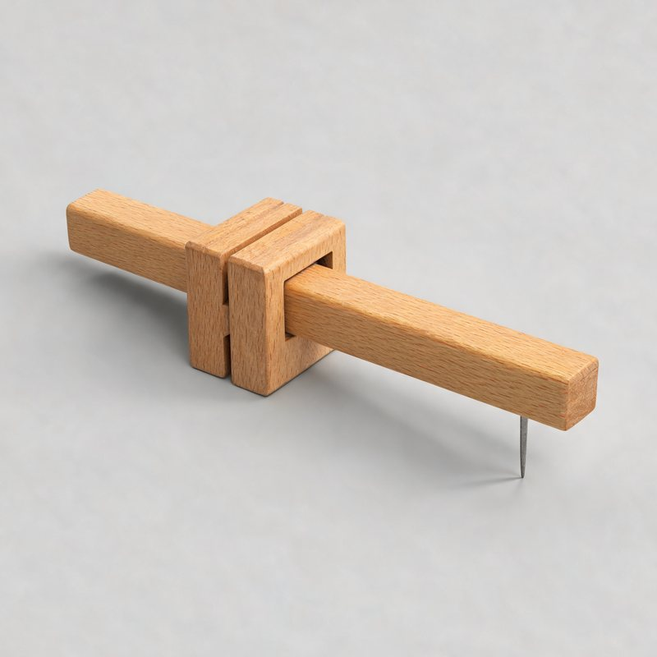  Il reporte les cotes sur le bois. | 3 Il coupe  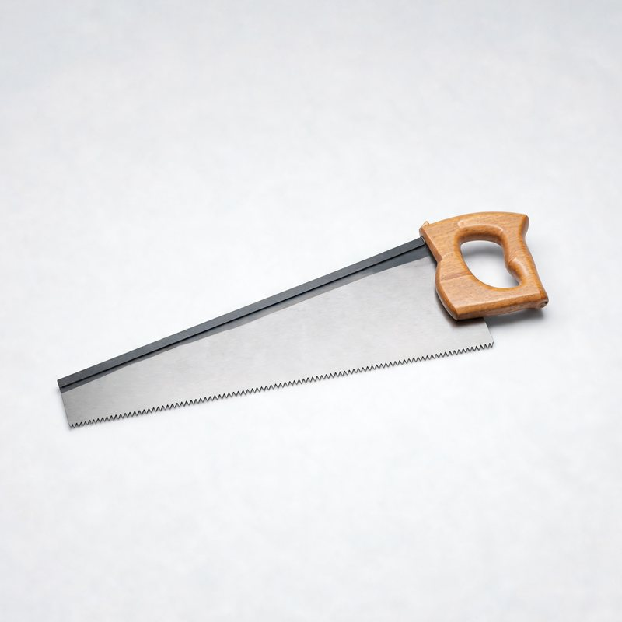  Il scie les pièces à la bonne longueur.
4 Il fait les assemblages  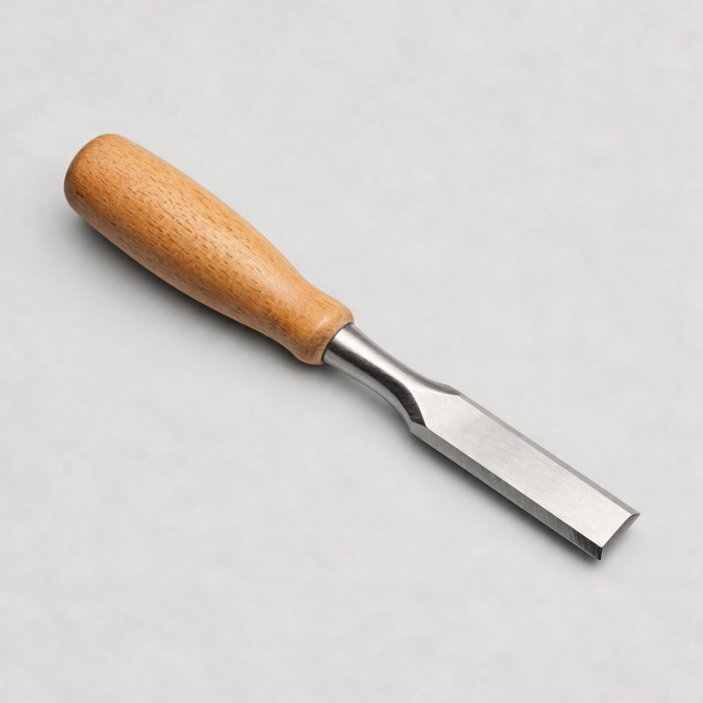  Il taille les tenons et les mortaises. | 5 Il rabote et il ponce  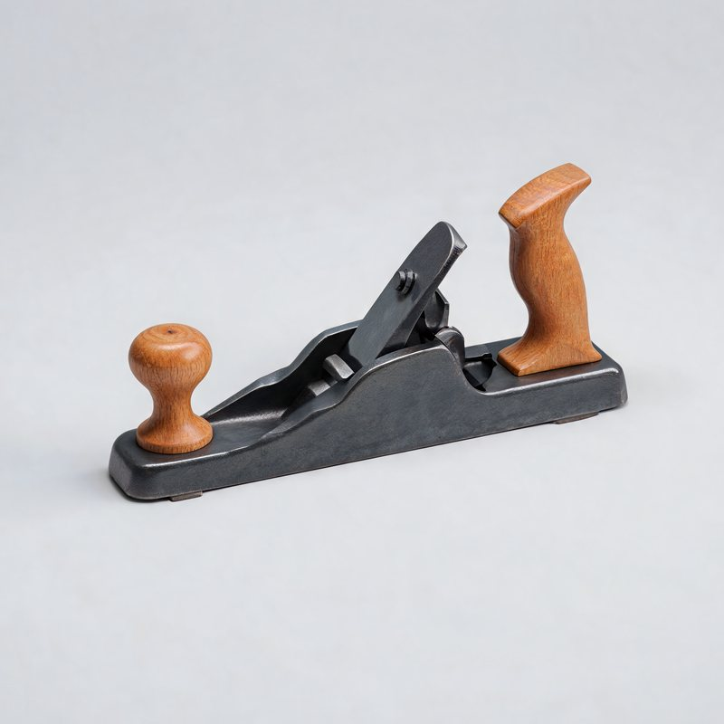  Il rend les pièces lisses et droites. | 6 Il assemble et il pose  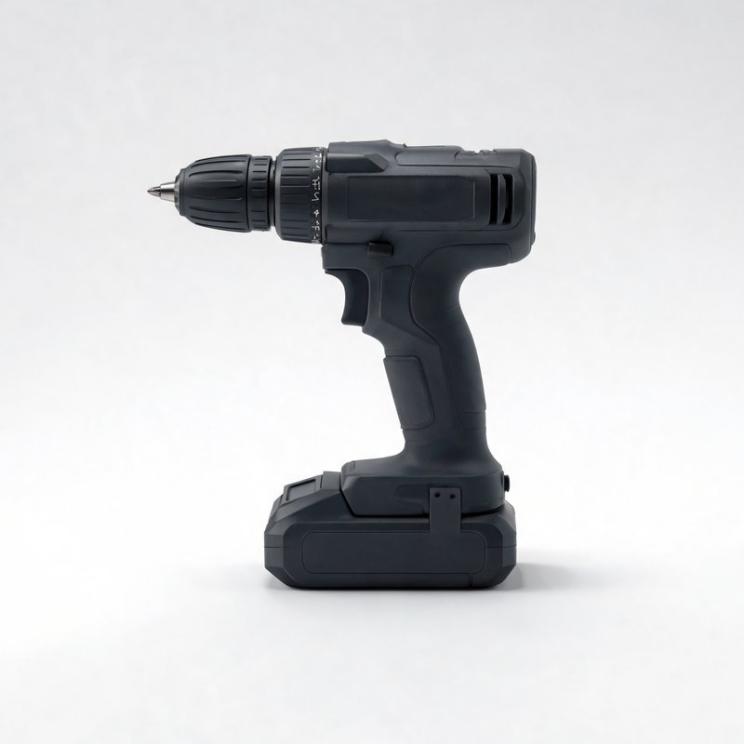  Il monte l'ouvrage et le fixe chez le client.

3 Où et comment travaille-t-il ?
Où ?  - À l'atelier, avec les machines à bois.  - Chez le client, pour poser.  - En maison neuve ou en rénovation.  - Dans les magasins (agencement). | Comment ?  - Seul ou en petite équipe.  - Il utilise des machines : il respecte les règles de sécurité.  - Il partage son temps entre l'atelier et le chantier.

4 Les qualités qu'il faut
✔ Précis  Au millimètre près, sinon la porte ferme mal. | ✔ Habile de ses mains  Il travaille le bois avec des outils fins.
✔ À l'aise avec les plans  Il lit et dessine des plans cotés. | ✔ Prudent  Les machines à bois sont dangereuses.

5 Sa sécurité : les équipements de protection (EPI)
  Lunettes  copeaux et éclats |   Anti-bruit  machines bruyantes |   Masque  poussière de bois |   Chaussures de sécurité  chute de pièces lourdes | 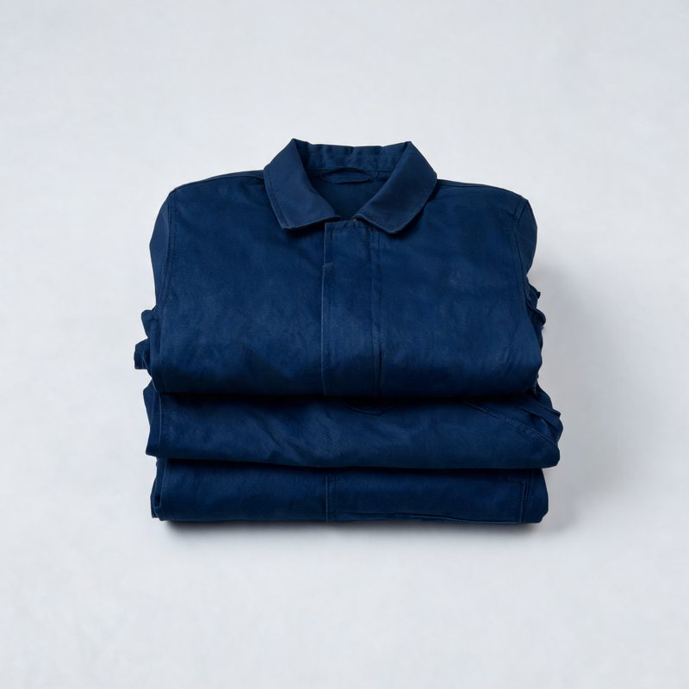  Tenue de travail  rien qui flotte près des machines |   Gants  pour porter le bois, jamais à la machine

6 Comment apprendre ce métier ?
APRÈS LA 3E  CAP Menuisier fabricant  2 ans, au lycée professionnel ou en apprentissage (CFA). Il existe aussi le CAP Menuisier installateur. | APRÈS LE CAP  Je travaille… ou je continue  Par exemple un BP Menuisier ou un Bac pro Technicien menuisier agenceur.

7 Je vérifie que j'ai compris
a) Vrai ou faux ? Coche la bonne case.
 | Vrai | Faux
Le menuisier travaille seulement sur les chantiers. | ☐ | ☐
Il met des gants quand il utilise une machine. | ☐ | ☐
Un tenon entre dans une mortaise. | ☐ | ☐
Il porte des lunettes contre les copeaux. | ☐ | ☐
Après la 3e, on peut préparer un CAP Menuisier en 2 ans. | ☐ | ☐

b) Remets les étapes dans l'ordre : écris un numéro de 1 à 6.
…… | Il assemble et il pose. | …… | Il trace.
…… | Il fait les assemblages. | …… | Il prend les mesures.
…… | Il rabote et il ponce. | …… | Il coupe.

c) Pourquoi le menuisier ne porte-t-il pas de gants quand il utilise une machine ?
…………………………………………………………………………………………………………………………
…………………………………………………………………………………………………………………………
8 Et moi ?
Ce métier me plaît : ☐ oui ☐ un peu ☐ non
Parce que :
…………………………………………………………………………………………………………………………
…………………………………………………………………………………………………………………………

